ПРОЕКТНАЯ ДЕКЛАРАЦИЯ

на строительство многоквартирного жилого дома
по строительному адресу:
Россия, Ленинградская область, Кировский район, г. Кировск, микрорайон 3, поз.17, ул. Энергетиков, д. 10.

№  п/п | Наименование раздела | Содержание
- ИНФОРМАЦИЯ О ЗАСТРОЙЩИКЕ
(ст. 20 Федерального закона от 30.12.2004 № 214-ФЗ «Об участии в долевом строительстве многоквартирных домов и иных объектов недвижимости и о внесении изменений в некоторые законодательные акты Российской Федерации»

1.1. | Фирменное наименование застройщика: | Общество с ограниченной ответственностью  «Промстрой»
1.2. | Место нахождения застройщика: | Юридический адрес: 198255, Санкт-Петербург г, Ветеранов пр-кт, дом № 38, корпус А пом. 1-Н.  Фактический адрес: 195112, Санкт-Петербург, ул. Рижская д. 5, к. 1, «БЦ «Рижский», оф. 230-6
1.2.1. | Место нахождения и режим работы представительства застройщика: | Отдел продаж: Россия, 188760, Ленинградская область, г. Кировск, ул. Энергетиков, дом 10.  Режим работы: Понедельник-пятница с 11-00 час. до 19-00 час.  Суббота: с 11-00 час. до 18-00 час.  Выходные дни: воскресенье, понедельник  Контактные телефоны: 8 (812) 339 45 79
1.3. | Сведения о государственной регистрации: | Общество с ограниченной ответственностью «Промстрой»,  Свидетельство о государственной регистрации юридического лица ОГРН 1137847158448 выдано 16.04.2013 года Межрайонной инспекцией Федеральной налоговой службы №15 по г. Санкт-Петербургу.  Свидетельство о постановке на учет в Инспекции Федеральной налоговой службы №19 по г. Санкт-Петербургу код 78 серия 78 №008811944 ИНН 7805619981, КПП 780501001 о постановке на учет 16.04.2014 года.
1.4. | Информация об учредителях (участниках) застройщика, которые обладают пятью и более процентами голосов в органе управления данного юридического лица: | Арефьев Иван Александрович -(12,5%)  Голиков Сергей Валентинович -(30%)  Дерябин Юрий Владимирович -(21,5%)  Переломец Нина Ричардовна -(1%)  Пешкин Владимир Гельевич -(22,5%)  Пинаев Сергей Валентинович -(12,5%)

1.5. | Информация о проектах строительства многоквартирных домов и (или) иных объектов недвижимости, в которых принимал участие застройщик в течение трех лет, предшествующих опубликованию проектной декларации: | Ранее в проектах строительства объектов недвижимости участия не принимал.
1.6. | Информация о лицензируемой деятельности: | Деятельность лицензированию не подлежит.
1.7. | Информация о финансовом результате на I полугодие 2013г., размерах кредиторской и дебиторской задолженности. | Финансовый результат текущего года (на дату 05.09.2014г.) – 16 тыс.руб.  Размер кредиторской задолженности (на дату 05.09.2014г.) – 11174 тыс.руб.
- ИНФОРМАЦИЯ О ПРОЕКТЕ СТРОИТЕЛЬСТВА
(ст. 21 Федерального закона от 30.12.2004 № 214-ФЗ «Об участии в долевом строительстве многоквартирных домов и иных объектов недвижимости и о внесении изменений в некоторые законодательные акты Российской Федерации»

2.1. | Цель проекта строительства | Реконструкция многоквартирного жилого дома со встроенными помещениями, расположенного по адресу: Ленинградская область, г. Кировск, ул. Энергетиков, д.10.
2.2. | Этапы и срок реализации проекта строительства | Начало строительства – IV квартал 2014 г.  Предполагаемый срок окончания строительства – IV квартал 2016 г.
2.3. | Результат экспертизы проектной документации | Положительные заключения негосударственной экспертизы: № 78-1-1-0146-14 от 14.08.2014 г.  ООО «Ленинградская кинофабрика» (свидетельство об аккредитации № 78-3-5-073-11)
2.4. | Разрешение на строительство | № RU47509101-023 от 04.09.2014 г. разрешает реконструкцию объекта капитального строительства, по адресу: г.Кировск, ул. Энергетиков, дом 10. Выдано ООО «Промстрой»,  Срок действия разрешения - до 04 сентября 2016 г.
2.5. | Информация о правах застройщика на земельный участок: | Собственник земельного участка – ООО «Промстрой». Свидетельство о государственной регистрации права от 03 октября 2014 года, Серия 47-АВ № 083626
2.6. | Информация об элементах благоустройства | Проектом предусмотрено осуществление комплексного благоустройства прилегающей территории, включая асфальтированные проезды, мощеные тротуары, оборудование детской площадки, площадок для отдыха, парковочных мест, устройство зеленых насаждений
2.7. | Информация о месторасположении строящегося объекта недвижимости | Жилой дом расположен в жилом квартале, ограниченном бульваром Партизанской славы, улицы Энергетиков, на территории 3-его микрорайона г. Кировска Кировского муниципального района Ленинградской области. Территория под реконструкцию жилого дома поз. 17 находится вне зон негативного влияния промышленно-производственных и транспортных объектов, охранных зон магистральных инженерных коммуникаций, в соответствии с требованиями нормативных документов.  Строительный адрес: г.Кировск, ул. Энергетиков, дом 10.
2.8. | Описание объекта недвижимости, его самостоятельных частей и описание их технических характеристик: | Жилой дом поз.17, представляет собой 11-этажное (включая подвал) трехподъездное здание.  Площадь застройки 2086,38 кв.м.,  Строительный объем – 35 385,24 куб.м, в том числе подземной части – 2 970,96 куб.м.  Общая площадь квартир – 6 991,24 кв.м.  Общее количество квартир, расположенных на 1-9/10 этажах жилого дома: 112 шт., в том числе:  1 комн.квартир - 42 шт.  2-х комн.квартир – 42 шт.  3-х комнатных квартир – 22 шт.  4-х комнатных квартир – 4 шт.  5-х комнатных квартир – 2 шт.  Характеристики квартир:  1-комнатные до 41,5 кв.м. (без учета лоджий и балконов)  2-комнатные от 57,63 кв.м. до 59,22 кв.м. (без учета лоджий и балконов)  3-комнатные – 74,52 кв.м. до 77,19 кв.м. (без учета лоджий и балконов)  4-комнатные – до 114,61кв.м. (без учета лоджий и балконов)  5-комнатные – до 150,71 кв.м. (без учета лоджий и балконов).  В подвальном этаже здания находятся помещения инженерного обеспечения: ИТП, водомерный узел, кабельная и проходят инженерные коммуникации.  На 1 этаже предусмотрены помещения жилого дома: входные и лестнично-лифтовые узлы, кладовая уборочного инвентаря, электрощитовая, и расположены встроенные офисные помещения с санузлами и отдельными входами. Со 2-го по 10 этажи – жилые, на 9-10 этаже предусмотрены двухуровневые квартиры.  В каждом подъезде имеется лифт, грузоподъемностью 630 кг, скорость движения 1 м/с, кабина 2100х1100 мм, лифт без машинного помещения. Шахты лифтов – сборные железобетонные элементы заводского изготовления.
2.9. | Функциональное назначение нежилых помещений, не входящих в состав общего имущества объекта недвижимости: | На 1-ом этаже расположены офисные помещения с санузлами и отдельными входами.
2.10. | Информация о составе общего имущества в объекте недвижимости, которое будет находиться в общей долевой собственности участников долевого строительства: | Состав общего имущества определен проектом в виде внутренних инженерных коммуникаций, помещений общего пользования: межквартирных лестничных площадок, лестницы, лифтовых шахт, коридоров, технического подполья, крыши.
2.11. | Предполагаемый срок получения разрешения на ввод объекта в эксплуатацию | Предполагаемый срок окончания строительства – IV квартал 2016 г.  Предполагаемый срок получения разрешения на ввод объекта в эксплуатацию: IV квартал 2016 г.
2.12. | Перечень органов государственной власти, органов местного самоуправления и организаций, представители которых будут участвовать в приемке указанного многоквартирного жилого дома | Комитет государственного строительного надзора и государственной экспертизы Ленинградской области, органы местного самоуправления, администрация МО Кировский муниципальный район Ленинградской области.
2.13. | О возможных финансовых и прочих рисках при осуществлении проекта строительства | 1. Политические и законодательные риски.  - Ухудшение политической обстановки  - Принятие законов, препятствующих нормальному функционированию строительного бизнеса  2. Экономические риски  - Инфляция  - Монополизация рынка строительных материалов и рост себестоимости  - Рост процентных ставок по заемным средствам  3. Социальные риски  - Протестные настроения населения в отношении уплотнительной застройки
2.14. | Планируемая стоимость строительства (создания) многоквартирного жилого комплекса | 295 732 тыс.руб.
2.15. | Перечень организаций, осуществляющих основные строительно-монтажные и другие работы (подрядчиков): | Генеральный подрядчик: ООО “Нева”  ОГРН 11378472291460, ИНН/КПП 7842500825/784201001  191036, г. Санкт-Петербург, Восстания, дом 3-5, литера А, помещение 14Н  Свидетельство о допуске к определенному виду или видам работ, которые оказывают влияние на безопасность объектов капитального строительства. № СРО-С-257-12122012, №1149  Проектировщик: Производственный кооператив “Фирма Проект”  190121, г. Санкт-Петербург, наб.р. Пряжки, дом 3, корпус 1  ОГРН 1027810267033, ИНН 7812012845  Свидетельство о допуске к определенному виду или видам работ, которые оказывают влияние на безопасность объектов капитального строительства № СРО-П-145-04032010, №10481
2.16. | Информация о способе обеспечения исполнения обязательств застройщика по договору | Способ обеспечения обязательств застройщика по договору: залог в порядке, предусмотренном статьями 13-15 Федерального закона РФ от 30.12.2004 г. № 214-ФЗ  Заключение договоров добровольного страхования.
2.17. | Об иных договорах и сделках, на основании которых привлекаются денежные средства для строительства, за исключением привлечения денежных средств на основании договоров: | Отсутствуют

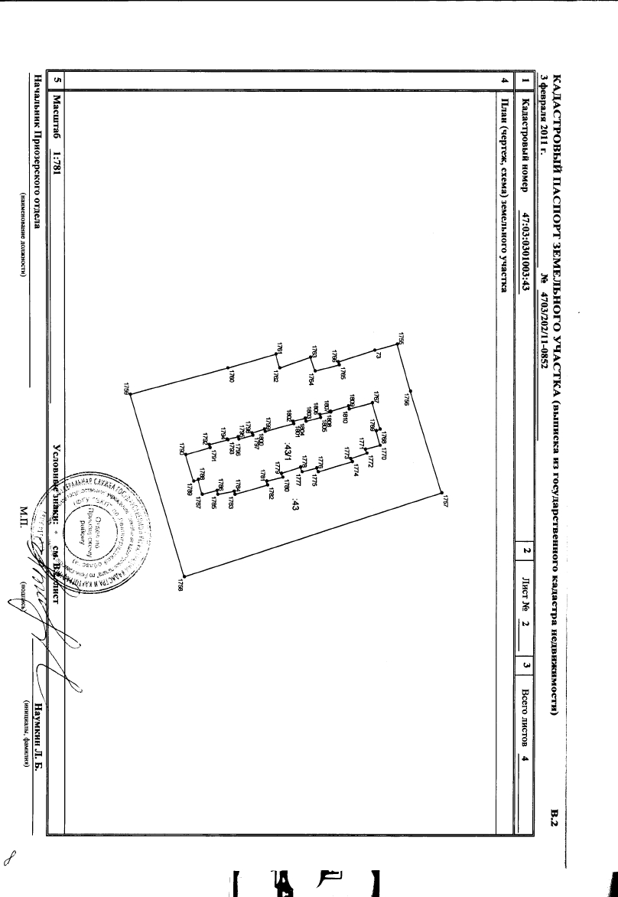

Генеральный директор
ООО «Промстрой» Ю.В. Дерябин

